Установка програмного пакету Apache + Php+ Mysql.
Інсталяція Веб-серверу Apache 1
Інсталяція Php5. 10
Перевірка працездатності Php5 12
Інсталяція СУБД MySQL 5. 13
Перевірка працездатності Apache, Php, MySQL в цілому. 19
Завдання для самостійної роботи 21

Інсталяція Веб-серверу Apache
- Завантажуємо комп’ютер в режимі адміністратора. Відключаємо мережевий екран.
- Запускаємо інсталяційний пакет apache_2.0.55-win32-x86-no_ssl.msi (apache_2.2.9-win32-x86-no_ssl-r2.msi). У відповідь відкривається показане на рис.1 вікно першого етапу інсталяції Apache. Натискаємо кнопку „Next”.
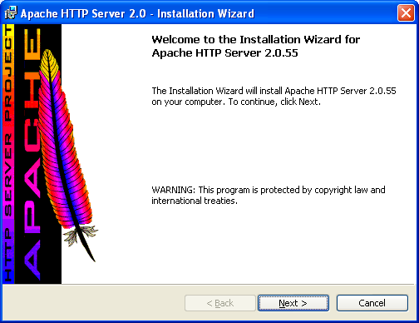
Рис. 1 Вікно першого етапу інсталяції Apache

- У відповідь відкривається показане на рис.2 вікно другого етапу інсталяції Apache. Встановлюємо показані на рис. 2 настройки та натискаємо кнопку „Next”.

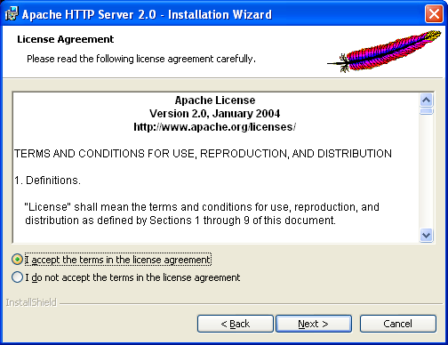
Рис. 2 Вікно другого етапу інсталяції Apache
- У відповідь відкривається показане на рис.3 вікно третього етапу інсталяції Apache. Ознайомлюємось з інформацією про Веб-сервер та натискаємо кнопку „Next”.
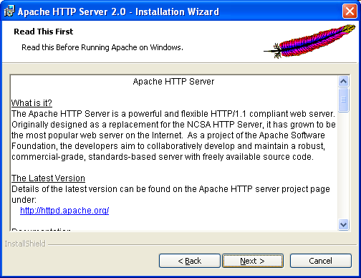
Рис. 3 Вікно третього етапу інсталяції Apache

- У відповідь відкривається показане на рис.4 вікно четвертого етапу інсталяції Apache. Встановлюємо показані на рис. 4 настройки та натискаємо кнопку „Next”.
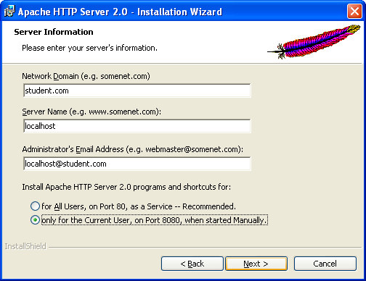
Рис. 4 Вікно четвертого етапу інсталяції Apache

- У відповідь відкривається показане на рис.5 вікно п’ятого етапу інсталяції Apache. Встановлюємо показані на рис. 5 настройки та натискаємо кнопку „Next”.
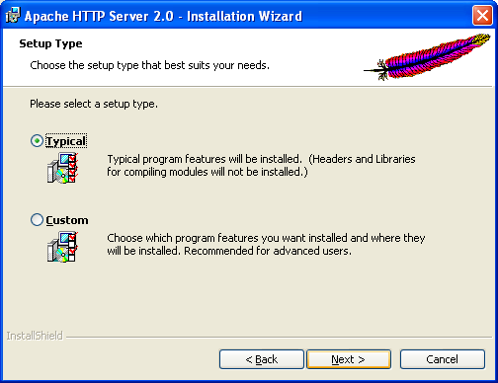
Рис. 5 Вікно п’ятого етапу інсталяції Apache

- У відповідь відкривається показане на рис.6 вікно шостого етапу інсталяції Apache. Залишаємо інсталяційну теку без змін та натискаємо кнопку „Next”. Якщо місцезнаходження до інсталяційної теки змінюється, то це слід відобразити в подальших настройках Веб-серверу.
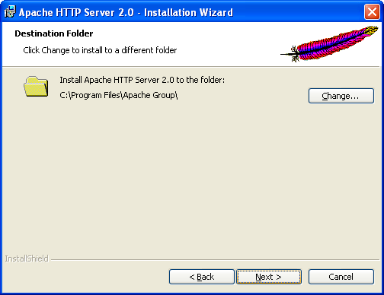
Рис. 6 Вікно шостого етапу інсталяції Apache

- У відповідь відкривається показане на рис.7 вікно сьомого етапу інсталяції Apache. Натискаємо кнопку „Install”.
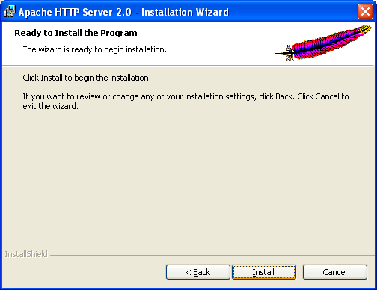
Рис. 7 Вікно сьомого етапу інсталяції Apache

- У відповідь відкривається показане на рис.8 вікно інформації про повноту та помилки при інсталяції Apache.
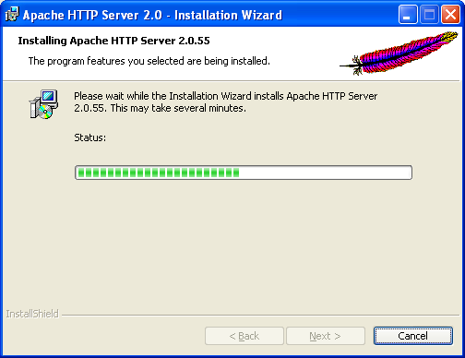
Рис. 8 Вікно восьмого етапу інсталяції Apache

- Сигналом про успішну інсталяцію є поява показаного на рис. 9 вікна завершення установки Веб-серверу.
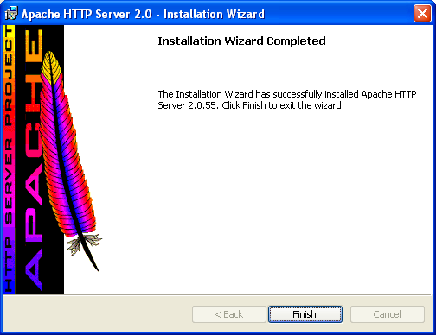
Рис. 9 Вікно завершального етапу інсталяції Apache

Настройка Веб-серверу
- Відкриваємо теку conf розміщену за адресою C:\Program Files\Apache Group\Apache2\conf. Зміст теки показано на рис. 10. Знаходимо в означеній теці конфігураційний файл httpd.conf.
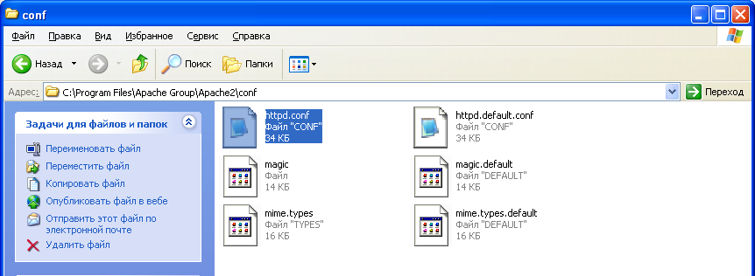
Рис. 10 Зміст конфігураційної теки Веб-серверу Apache

- Програмою „Блокнот” відкриваємо файл конфігураційний httpd.conf
- Змінюємо рядки
#Listen 12.34.56.78:80
Listen 8080
На
Listen 127.0.0.1:80
- Рядок DocumentRoot "C:/Program Files/Apache Group/Apache2/htdocs"
(DocumentRoot "C:/Program Files/Apache Software Foundation/Apache2.2/htdocs"
для apache 2.2)
Змінюємо на
DocumentRoot "D:/int"
В цій теці будуть зберігатись файли Веб-сайту.
- Знаходимо рядок
#ServerName localhost:8080
Змінюємо його на
ServerName localhost:80
- Рядок
<Directory "C:/Program Files/Apache Group/Apache2/htdocs">
Змінюємо на
<Directory "D:/int">
Ця опція стосується настройок теки, асоційованої з Веб-сайтом.
- Зберігаємо та закриваємо файл httpd.conf.
- За допомогою програми „Мій комп’ютер” на диску „D” створюємо теку „int”.
- Призначаємо цій теці повний доступ. Для цього в контекстному меню вибираємо команди „Доступ и безопасность”.
- У відповідь з’являється показане на рис. 11 вікно властивостей теки. Встановлюємо опції показані на рис. 11.
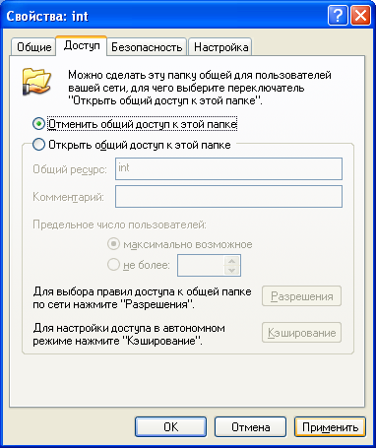
Рис. 11 Вікно властивостей теки

- Підтвердженням встановлення загального доступу є зміна значка теки "D:/int" відповідно рис. 12
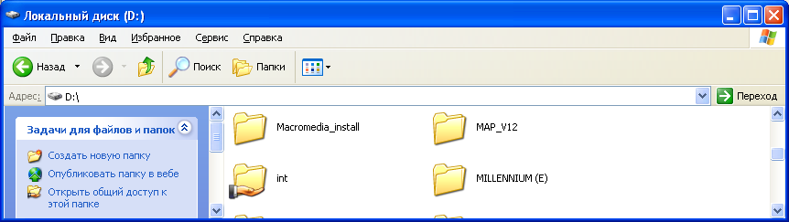
Рис. 12 Сигналізація про підтвердження загального доступу до теки "D:/int"

Перевірка працездатності Веб-серверу.
- В теці "D:/int" створюємо текстовий документ та називаємо його index.html (Погоджуємось на зміну розширення файлу). За допомогою програми „Блокнот” відкриваємо даний файл та записуємо в нього:
<html><head>
<title>Hello</title></head>
<body>Hello</body>
</html>
Зберігаємо та закриваємо файл.
- Запускаємо браузер. Виконуємо команди „Сервис-Свойства обозревателя”. У відповідь повинно відкритись, показане на рис. 13, вікно настройок браузера. Переходимо на вкладку „Подключения”. Натискаємо на кнопку „Настройка LAN…”.
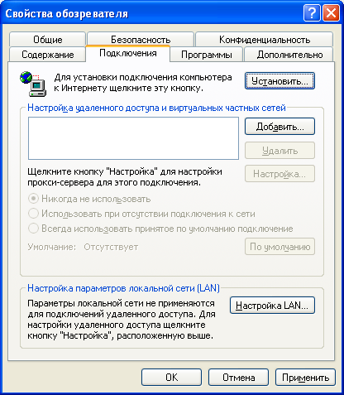
Рис. 13 Вікно настройок браузера Internet Explorer
- Встановлюємо опції, показані на рис. 14.
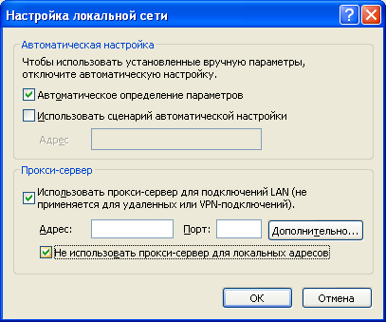
Рис. 14 Вікно настройок параметрів локальної мережі

- Натискаємо кнопку „ОК” до виходу із режиму настройки браузера.
- За допомогою команд меню, показаних на рис. 15 запускаємо Веб-сервер
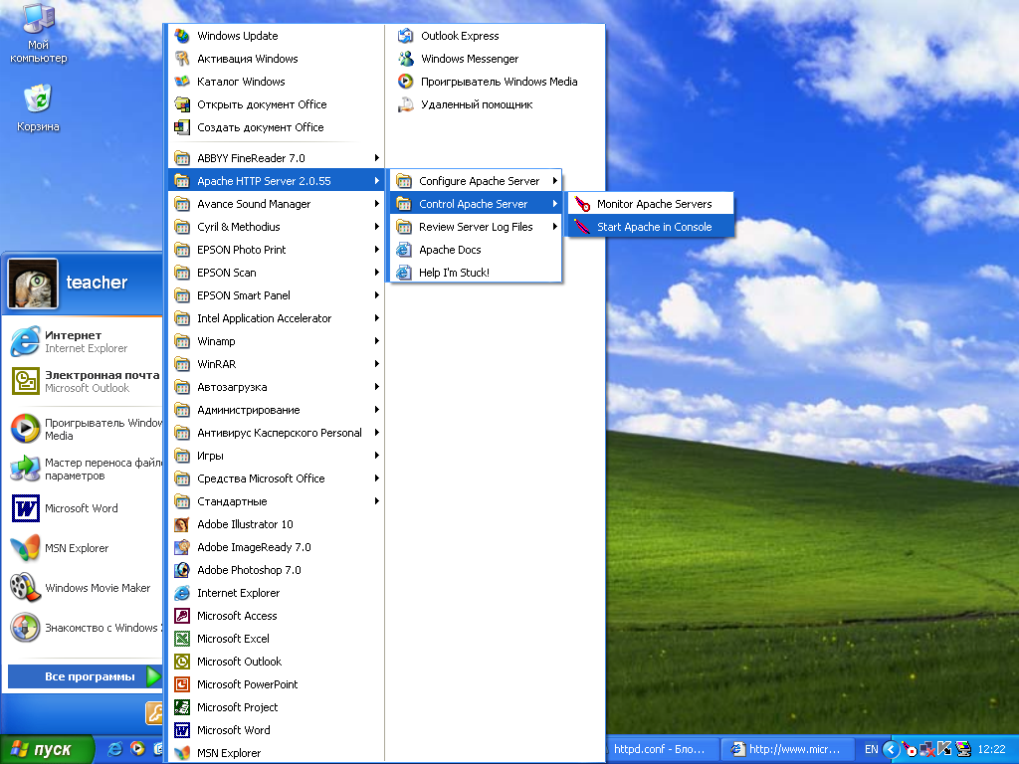
Рис. 15 Послідовність запуску Веб-серверу

- У відповідь повинно відкритись вікно показане на рис. 16. Це вікно необхідно згорнути. Зникнення вікна означає зупинку Веб-серверу.
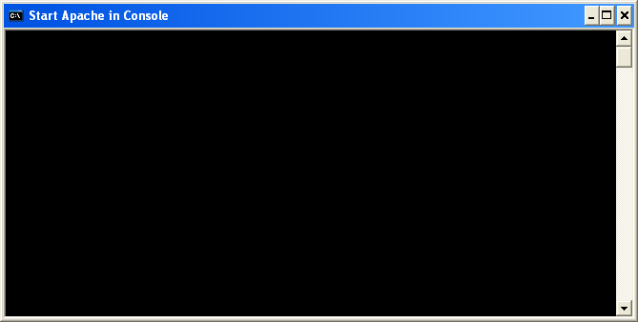
Рис. 16 Вікно Веб серверу

- У адресному рядку браузера набираємо „http://127.0.0.1”. Натискаємо „Enter”. Відповідне вікно браузеру показане на рис. 17. В випадку появи вікна запиту на підключення до Інтернет підтверджуємо запит.
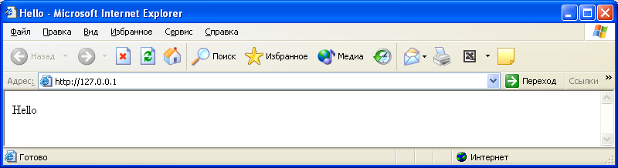
Рис. 17 Перевірка працездатності Веб-серверу при запиті ІР-адреси

- У адресному рядку браузера набираємо „http://localhost”. Натискаємо „Enter”. Відповідне вікно браузеру показане на рис. 18.
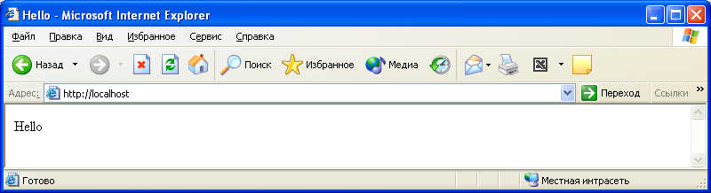
Рис. 18 Перевірка працездатності Веб-серверу при запиті доменного імені

- В випадку помилкових настройок (сервер не запускається, в браузері не відображається зміст файлу index.html і т.і.) слід зупинити сервер (закрити вікно серверу), у файлі httpd.conf перевірити та при необхідності змінити настройки, перевірити на при необхідності змінити настройки браузеру, перевірити та при необхідності змінити файл index.html. Після цього слід ще раз перевірити функціонування Веб-серверу.

Інсталяція Php5.
- Зупиняємо Веб-сервер. Для цього слід закрити відповідне вікно.
- Проводимо розархівацію файлу php-5.2.1-Win32.zip в на диск „С” теку „php5” („C:\php5”).
- Виконуємо команди „Пуск-Панель управления”. В новому вікні, яке показане на рис. 19 вибираємо „Система”.

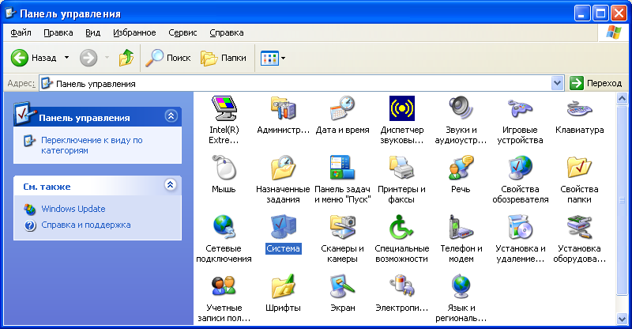
Рис. 19 Вікно панелі управління ОС Windows

- У відповідь повинно з’явитись вікно властивостей системи, яке показане на рис. 20. В означеному вікні переходимо на вкладку „Дополнительно” та натискаємо кнопку „Переменные среды”.
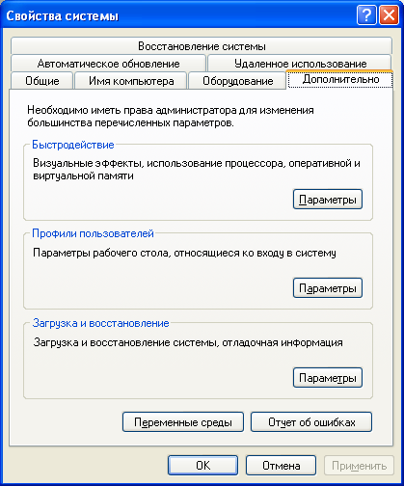
Рис. 20 Вікно властивостей системи ОС Windows

- У відповідь повинно з’явитись показане на рис. 21 вікно настройок змінних середовища.
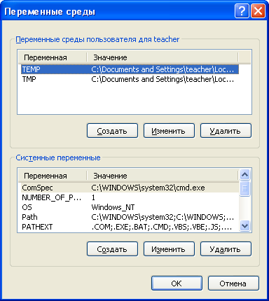
Рис. 21 Вікно настройок змінних середовища

- Переходимо у розділ „Системные переменные”, вибираємо „Path” та натискаємо кнопку „Изменить”.
- У новому, показаному на рис. 22 вікні настройок, в полі „Значение переменной” в кінці рядка дописуємо:
;C:\php5;C:\php5\ext\
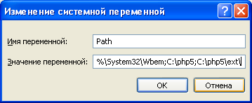
Рис. 22 Вікно настройок системних знінних

- За допомогою кнопки „ОК” виходимо із режиму настройок операційної системи.
- В теці „C:\php5” знаходимо файл php.ini-dist. Перейменовуємо його на php.ini.
- За допомогою програми „Блокнот” відкриваємо цей файл.
- Знаходимо рядок error_reporting = E_ALL & ~E_NOTICE та змінюємо його на
error_reporting = E_ALL
- Знаходимо рядок
;include_path = ".;c:\php\includes"
та змінюємо його на
include_path = "c:\php5\pear"
- Знаходимо рядок
extension_dir = "./"
та змінюємо його на
extension_dir = "c:\php5\ext"
- Знаходимо рядок
;extension=php_xsl.dll
та змінюємо його на
extension=php_xsl.dll
- Знаходимо рядок
;extension=php_mysql.dll
та змінюємо його на
extension=php_mysql.dll
- Знаходимо рядок
;extension=php_pdo_mysql.dll
та змінюємо його на
extension=php_pdo_mysql.dll
- Настройки Php5 для роботи у вигляді модулю Веб-сервера Apache.
- Зупиняємо роботу Веб-сервера Apache.
- Відкриваємо конфігураційний файл Веб-сервера Apache httpd.conf.
- Знаходимо рядки
# Example:
# LoadModule foo_module modules/mod_foo.so
Вставляємо після них
# Підключення PHP, у вигляді модулю
LoadModule php5_module "C:/php5/php5apache2.dll"
( У випадку використання apache2.2 )
LoadModule php5_module "C:/php5/php5apache2_2.dll"
AddType application/x-httpd-php .php
PHPIniDir "C:/php5/"

Перевірка працездатності Php5
- В теці "D:/int" створює текстовий документ 1.php
- Записуємо в нього програмний код
<?php
phpinfo();
?>
- Зберігаємо та закриваємо файл 1.php
- Запускаємо Веб-сервер.
- В адресному рядку браузера набираємо http://127.0.0.1/1.php на натискаємо кнопку „Переход”. У відповідь повинно відкритись, показане на рис. 23, вікно з інформацією про інтерпретатор Php5.
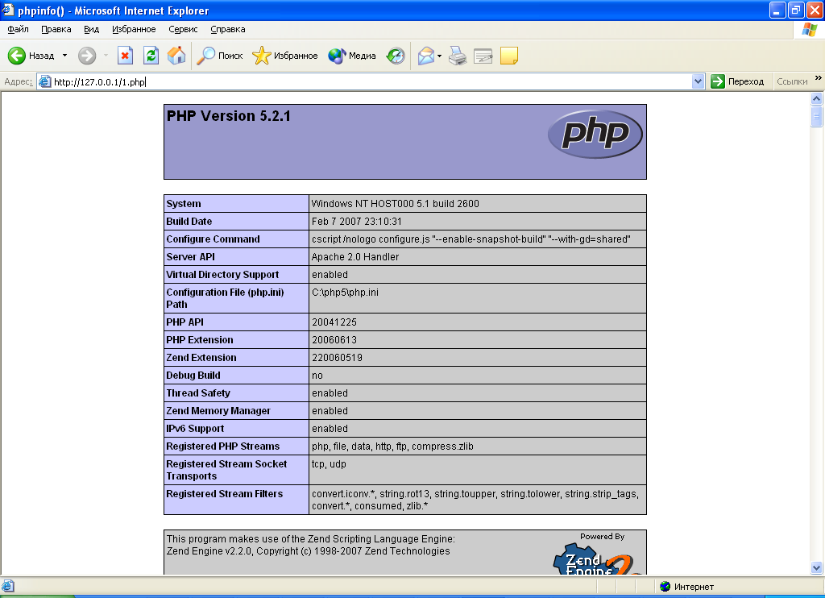
Рис. 23 Вікно браузеру з інформацією про інтерпретатор Php

- При виникненні помилок слід зупинити Веб-сервер, знайти та виправити помилки в настройках. Пересвідчитись в правильності функціонування.

Інсталяція СУБД MySQL 5.
- Зупиняємо Веб-сервер. Для цього слід закрити відповідне вікно. Проводимо розархівацію файлу mysql-5.0.45-win32.zip в теку mysql-5.0.45-win32. Із означеної теки запускаємо інсталяційний пакет Setup.exe. У відповідь повинно з’явитись, показане на рис. 24 вікно першого етапу інсталяції. Надалі користуємось інструкціями показаними на рис. 24-34.
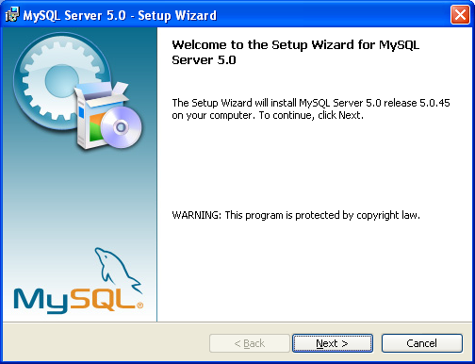
Рис. 24 Вікно першого етапу інсталяції серверу СУБД MySQL

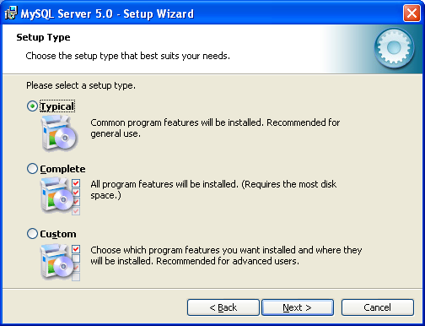
Рис. 25 Вікно другого етапу інсталяції серверу СУБД MySQL

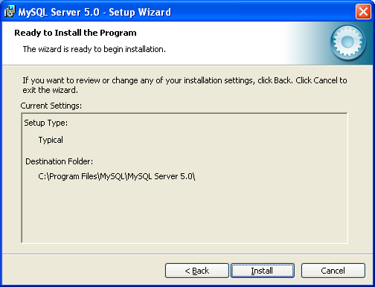
Рис. 26 Вікно третього етапу інсталяції серверу СУБД MySQL

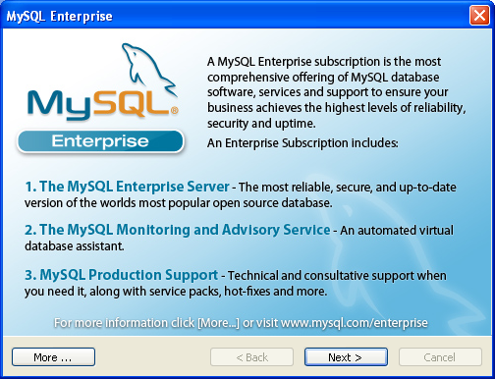
Рис. 27 Вікно четвертого етапу інсталяції серверу СУБД MySQL

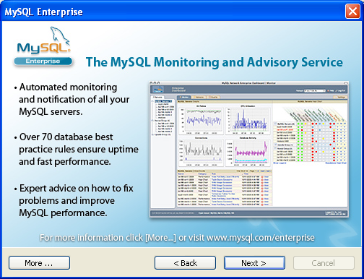
Рис. 28 Вікно п’ятого етапу інсталяції серверу СУБД MySQL
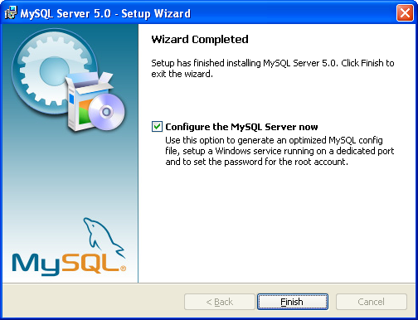
Рис. 29 Вікно завершального етапу інсталяції і першого етапу конфігурації серверу СУБД MySQL

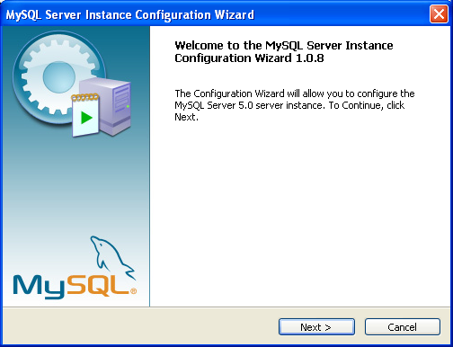
Рис. 30 Вікно другого етапу конфігурації серверу СУБД MySQL

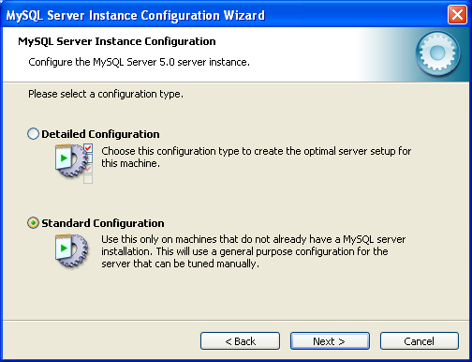
Рис. 31 Вікно третього етапу конфігурації серверу СУБД MySQL

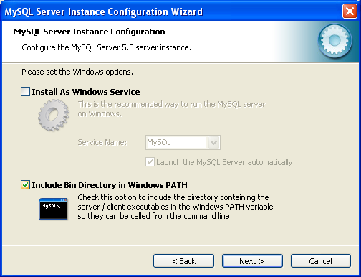
Рис. 32 Вікно четвертого етапу конфігурації серверу СУБД MySQL

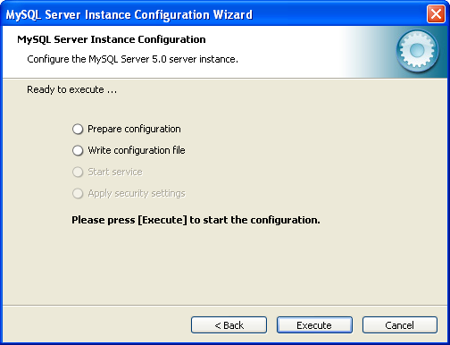
Рис. 33 Вікно п’ятого етапу конфігурації серверу СУБД MySQL

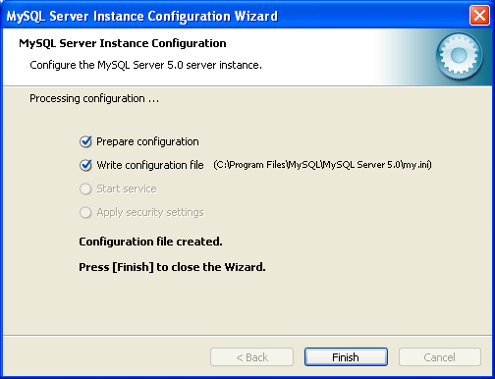
Рис. 34 Вікно завершального конфігурації серверу СУБД MySQL

- Запускаємо сервер БД. Для цього виконуємо команди:
C:\Program Files\MySQL\MySQL Server 5.0\bin\mysqld-nt.exe.
(Для зміни настройок СУДБ необхідно модифікувати конфігураційний файл СУБД my.ini, який знаходиться в теці „C:\Program Files\MySQL\MySQL Server 5.0”.) У відповідь повинно з’явитись та через короткий проміжок часу зникнути вікно сигналізації про запуск серверу.
- Для перевірки функціонування серверу СУБД необхідно за допомогою комбінації клавіш Ctr+Alt+Del викликати „Диспетчер задач” ОС Windows. Сервер працює, якщо його назва (mysqld-nt.exe) присутня на вкладці „Процеси”. Відповідне вікно показане на рис. 35. Якщо сервер не запускається, необхідно спробувати запустити його ще раз. При новому негативному результаті слід заново провести інсталяцію серверу.
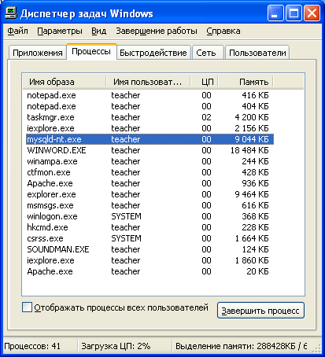
Рис. 35 Вікно „Диспетчер задач” ОС Windows
- В випадку успішного запуску серверу СУБД зупиняємо його за допомогою кнопки „Завершить процесс” у вікні „Диспетчер задач” ОС Windows.

Перевірка працездатності Apache, Php, MySQL в цілому.
- У власній теці (наприклад „D:/student”) створюємо текстовий документ та записуємо в нього:
@echo off
C:
cd Program Files/mysql/MySQL Server 5.0/bin
mysqladmin.exe -u root shutdown
Зберігаємо та закриваємо файл. Після цього перейменовуємо даний файл в stop.bat
Даний файл можливо використовувати для зупинки серверу СУБД.
- Запускаємо сервер СУБД.
- В теці "D:/int" створює текстовий документ 2.php
- Записуємо в нього програмний код
<?php
print "Current PHP version: <b> ". phpversion() ."</b>";
/*
Вцьому рядку можливо змінити пароль доступа до mysql на той, що був введений при інсталяції, якщо СУБД була встановлена у вигляді сервісу
$link = mysql_connect("localhost", "root","YOURPASSWORD") or die("Could not connect");
*/
$link = mysql_connect("localhost", "root","") or die("Could not connect");
if( !$link ) die( mysql_error() );
$db_list = mysql_list_dbs($link);
while ($row = mysql_fetch_object($db_list))
{
echo "<h3>Database \"".$row->Database."\"</h3>\n";
$result = mysql_list_tables($row->Database);
if(!$result) die( "DB Error, could not list tables\n MySQL Error: ".mysql_error() );
else {
while ($row = mysql_fetch_row($result))
print "Table: $row[0]<br>";
mysql_free_result($result);
}
}
?>
Зберігаємо та закриваємо файл 2.php
- Запускаємо Веб-сервер.
- В адресному рядку браузера набираємо http://127.0.0.1/2.php на натискаємо кнопку „Переход”
- У відповідь повинно відкритись, показане на рис. 36 інформаційне вікно.
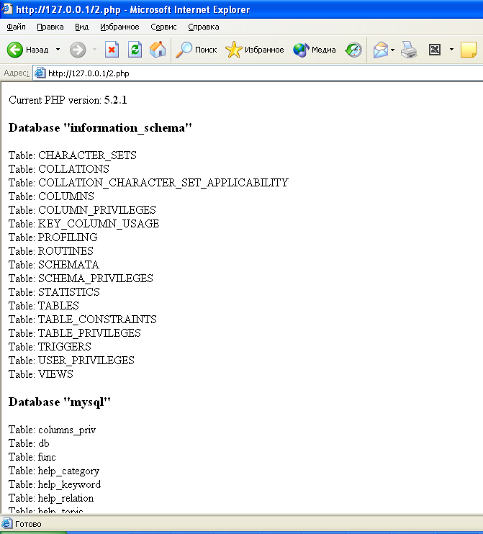
Рис. 36 Вікно перевірки працездатності Apache, Php, MySQL

- В випадку негативного результату слід зупинити Веб-сервер та сервер СУБД. Перевірити та виправити неправильні настройки (помилки можливі Apache, Php, MySQL). Заново запустити Веб-сервер та сервер СУБД. Впевнитись в працездатності пакету.

Завдання для самостійної роботи
- Змінити місцезнаходження теки з файлами Веб-сайту з "D:/int" на "D:/int/home/localhost/www" для цього слід створити цю теку та змінити настройки в конфігураційному файлі Веб-серверу на:
DocumentRoot " D:/int/home/localhost/www"
- Змінити параметри настройки теки з файлами Веб-сайту. Для цього в конфігураційному файлі змінити
<Directory "D:/int"> на
<Directory " D:/int/home/localhost/www"> на
Перевірити працездатність Веб-серверу.
- Додати можливість використання в якості головної сторінки сайту файлу index.htm. Для цього відповідний конфігураційний рядок змінити на:
DirectoryIndex index.htm index.html
Перевірити доступність та працездатність index.htm
- Додати можливість виконання сервісу CGI. Для цього створити теку
"D:/int:/home/localhost/cgi"
Знайти в конфігураційному файлі рядок ScriptAlias /cgi-bin/ "C:/Program Files/…/cgi-bin/"
Виправити його так:
ScriptAlias /cgi-bin/ "D:/int/home/localhost/cgi-bin/"
Додати після нього рядок:
ScriptAlias /cgi/ "D:/int/home/localhost/cgi/"
Знайти та виправити рядок:
AddHandler cgi-script .bat .exe .cgi
Перевірити працездатність сервісу CGI. Для цього записати в теку "D:/int/home/localhost/cgi/" деяку програму (файл з розширенням .bat або .exe або .cgi). Запустити Веб-сервер та в адресному рядку браузеру ввести
http://localhost/cgi/ ім’я файлу
У відповідь повинна запуститись вибрана програма.
- Додати можливість використання сервісу SSI. Для цього слід знайти рядок
AddType application/x-gzip .gz .tgz
та дописати після нього
AddType text/html .shtml
AddHandler server-parsed .shtml .html .htm
Перевірити працездатність сервісу. Для цього слід в теці „D:\int” створити текстовий документ та назвати його test.shtml. Відкрити цей файл за допомогою блокноту та записати в нього наступний текс:
SSI Test!<hr>
<!--#include virtual="/index.html" -->
<hr>
Запустити Веб-сервер та перейти в браузері за адресою „http://localhost/test.shtml”. У відповідь повинно відкритись показане на рис. 37 вікно браузеру.
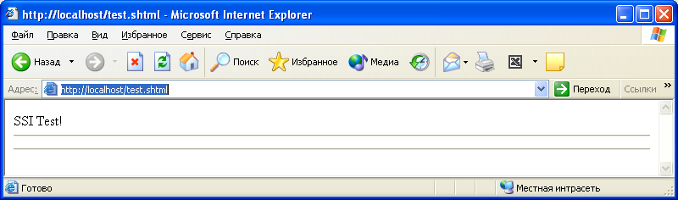
Рис. 37 Перевірка сервісу SSI

